Психологи готовы к работе…..

Ежегодно в начале нового учебного года педагоги - психологи ДОУ ГГО проводят установочное методическое объединение на котором планируют свою работу на предстоящий учебный год. Не стал исключением и сентябрь этого года. В сентябре месяце 2023 года было проведено установочное заседание БМП педагогов – психологов ДОУ ГГО, на котором присутствовало 7 человек.
В плане на этот год особое внимание уделено реализации ФОП дошкольного образования, а именно психологизации развивающей предметно – пространственной среды. Применению новых методов и технологий для сохранения и укрепления психологического здоровья как воспитанников так и педагогов. Особое внимание уделено детям с особенностями в развитии (дети с ОВЗ).
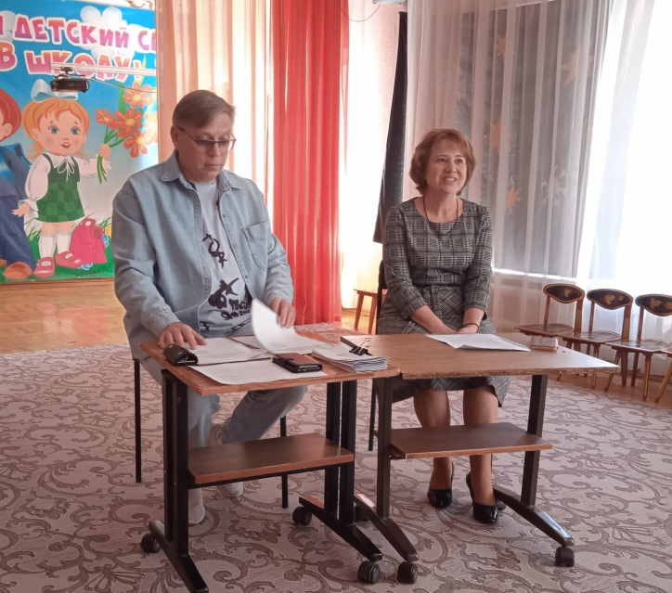
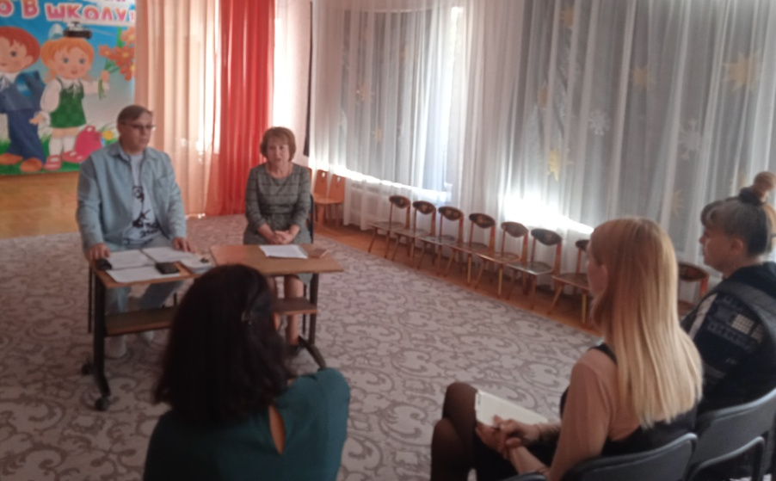
Для более эффективного построения данного процесса была организована встреча с педагогом – психологом ГБОУ Центра «ЛИРА» Голубевой Натальей Алексеевной, которая выступила с интересным и обстоятельным докладом на тему: «Пути взаимодействия с «особым» ребенком». Наталья Алексеевна опираясь на примеры из опыта своей работы раскрыла особенности социализации данного контингента детей, проблемы взаимодействия с «особыми» детьми и их родителями (законными представителями), подробно остановилась на основных методах и приемах взаимодействия с данной категорией воспитанников.

